可爱联盟3D表情预览（含冒号和空格两种格式）
图源wx可爱联盟-kuma，仅做整理，by云遇
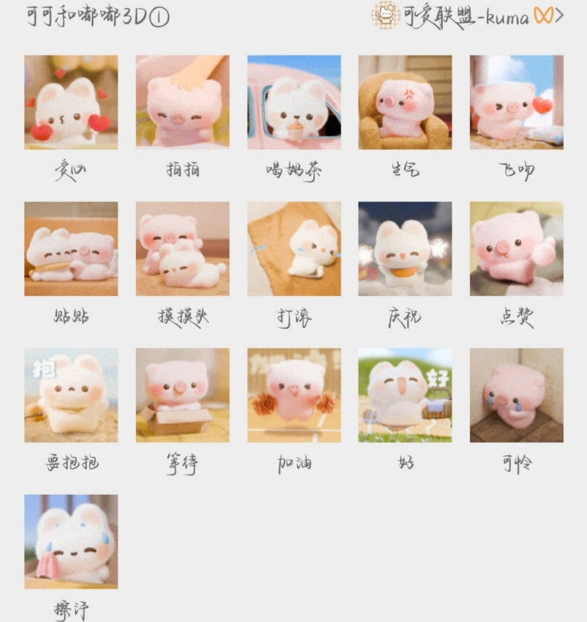
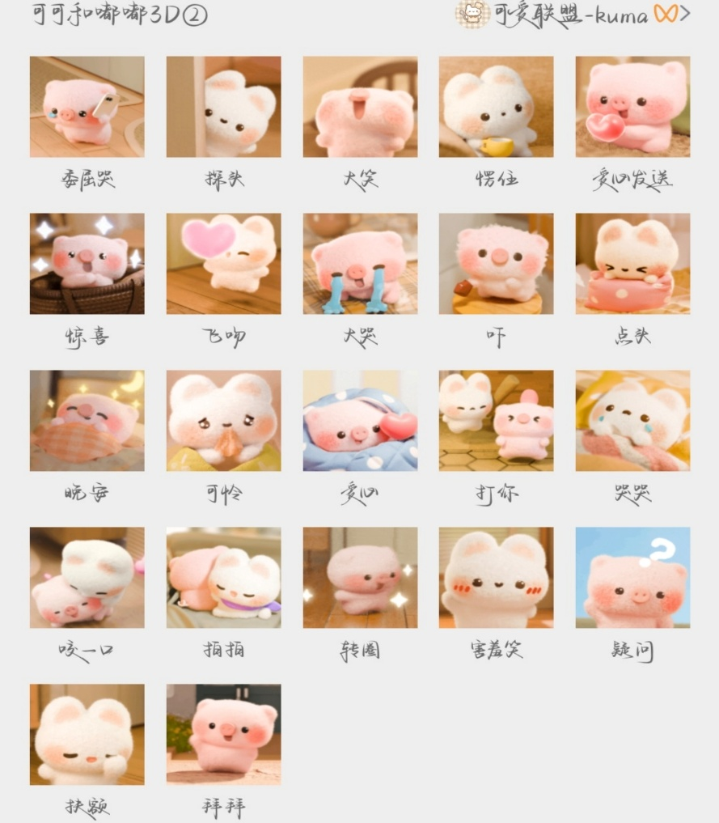
表情均为动图
由于把两个专辑合到一起，有四个表情名称重复，标注1/2
1来自专辑1,2来自专辑2
冒号版：
加油：https://i.postimg.cc/BQnNMVSb/jia-you.gif
可怜1：https://i.postimg.cc/4N2PMQyy/ke-lian1.gif
可怜2：https://i.postimg.cc/Dyw5BMvL/ke-lian2.gif
吓：https://i.postimg.cc/c4khjBCm/xia.gif
咬一口：https://i.postimg.cc/rFZjbNsf/yao-yi-kou.gif
哭哭：https://i.postimg.cc/bNwL3ByQ/ku-ku.gif
喝奶茶：https://i.postimg.cc/Ghmzq5L9/he-nai-cha.gif
大哭：https://i.postimg.cc/445BvgTq/da-ku.gif
大笑：https://i.postimg.cc/y6PvhHHC/da-xiao.gif
好：https://i.postimg.cc/qMvQj5J7/hao.gif
委屈哭：https://i.postimg.cc/kXYsZvGv/wei-qu-ku.gif
害羞笑：https://i.postimg.cc/Wb1SXHN2/hai-xiu-xiao.gif
庆祝：https://i.postimg.cc/QxYmPJC7/qing-zhu.gif
惊喜：https://i.postimg.cc/02yZcBkb/jing-xi.gif
愣住：https://i.postimg.cc/X71LhkqX/leng-zhu.gif
打你：https://i.postimg.cc/zDj0wr19/da-ni.gif
打滚：https://i.postimg.cc/SQrDLhpP/da-gun.gif
扶额：https://i.postimg.cc/7YZXmWHq/fu-e.gif
拍拍1：https://i.postimg.cc/L6QD7351/pai-pai1.gif
拍拍2：https://i.postimg.cc/MK354mHj/pai-pai2.gif
拜拜：https://i.postimg.cc/660YVXNh/bai-bai.gif
探头：https://i.postimg.cc/YqDRVz0N/tan-tou.gif
摸摸头：https://i.postimg.cc/gkts5HjX/mo-mo-tou.gif
擦汗：https://i.postimg.cc/c1mX7SNF/ca-han.gif
晚安：https://i.postimg.cc/VLZgTWvB/wan-an.gif
点头：https://i.postimg.cc/wxV05ppH/dian-tou.gif
点赞：https://i.postimg.cc/660YVXX9/dian-zan.gif
爱心1：https://i.postimg.cc/wxV05pd2/ai-xin1.gif
爱心2：https://i.postimg.cc/WpnXmvPS/ai-xin2.gif
爱心发送：https://i.postimg.cc/T29Cj6XC/ai-xin-fa-song.gif
生气：https://i.postimg.cc/vH2hjtTW/sheng-qi.gif
疑问：https://i.postimg.cc/xTp5738F/yi-wen.gif
等待：https://i.postimg.cc/ryJQGkkq/deng-dai.gif
要抱抱：https://i.postimg.cc/X71Lhkq1/yao-bao-bao.gif
贴贴：https://i.postimg.cc/qMDwYxqs/tie-tie.gif
转圈：https://i.postimg.cc/qMDwYxqY/zhuan-quan.gif
飞吻1：https://i.postimg.cc/TY3QC4dX/fei-wen1.gif
飞吻2：https://i.postimg.cc/fTR5BrzZ/fei-wen2.gif
空格版：
加油 https://i.postimg.cc/BQnNMVSb/jia-you.gif
可怜1 https://i.postimg.cc/4N2PMQyy/ke-lian1.gif
可怜2 https://i.postimg.cc/Dyw5BMvL/ke-lian2.gif
吓 https://i.postimg.cc/c4khjBCm/xia.gif
咬一口 https://i.postimg.cc/rFZjbNsf/yao-yi-kou.gif
哭哭 https://i.postimg.cc/bNwL3ByQ/ku-ku.gif
喝奶茶 https://i.postimg.cc/Ghmzq5L9/he-nai-cha.gif
大哭 https://i.postimg.cc/445BvgTq/da-ku.gif
大笑 https://i.postimg.cc/y6PvhHHC/da-xiao.gif
好 https://i.postimg.cc/qMvQj5J7/hao.gif
委屈哭 https://i.postimg.cc/kXYsZvGv/wei-qu-ku.gif
害羞笑 https://i.postimg.cc/Wb1SXHN2/hai-xiu-xiao.gif
庆祝 https://i.postimg.cc/QxYmPJC7/qing-zhu.gif
惊喜 https://i.postimg.cc/02yZcBkb/jing-xi.gif
愣住 https://i.postimg.cc/X71LhkqX/leng-zhu.gif
打你 https://i.postimg.cc/zDj0wr19/da-ni.gif
打滚 https://i.postimg.cc/SQrDLhpP/da-gun.gif
扶额 https://i.postimg.cc/7YZXmWHq/fu-e.gif
拍拍1 https://i.postimg.cc/L6QD7351/pai-pai1.gif
拍拍2 https://i.postimg.cc/MK354mHj/pai-pai2.gif
拜拜 https://i.postimg.cc/660YVXNh/bai-bai.gif
探头 https://i.postimg.cc/YqDRVz0N/tan-tou.gif
摸摸头 https://i.postimg.cc/gkts5HjX/mo-mo-tou.gif
擦汗 https://i.postimg.cc/c1mX7SNF/ca-han.gif
晚安 https://i.postimg.cc/VLZgTWvB/wan-an.gif
点头 https://i.postimg.cc/wxV05ppH/dian-tou.gif
点赞 https://i.postimg.cc/660YVXX9/dian-zan.gif
爱心1 https://i.postimg.cc/wxV05pd2/ai-xin1.gif
爱心2 https://i.postimg.cc/WpnXmvPS/ai-xin2.gif
爱心发送 https://i.postimg.cc/T29Cj6XC/ai-xin-fa-song.gif
生气 https://i.postimg.cc/vH2hjtTW/sheng-qi.gif
疑问 https://i.postimg.cc/xTp5738F/yi-wen.gif
等待 https://i.postimg.cc/ryJQGkkq/deng-dai.gif
要抱抱 https://i.postimg.cc/X71Lhkq1/yao-bao-bao.gif
贴贴 https://i.postimg.cc/qMDwYxqs/tie-tie.gif
转圈 https://i.postimg.cc/qMDwYxqY/zhuan-quan.gif
飞吻1 https://i.postimg.cc/TY3QC4dX/fei-wen1.gif
飞吻2 https://i.postimg.cc/fTR5BrzZ/fei-wen2.gif

